МІНІСТЕРСТВО ОСВІТИ І НАУКИ УКРАЇНИ

НАЦІОНАЛЬНИЙ ТЕХНІЧНИЙ УНІВЕРСИСТЕТ

«ХАРКІВСЬКИЙ ПОЛІТЕХНІЧНИЙ ІНСТИТУТ»

Кафедра програмної інженерії та інтелектуальних технологій управління

ЗВІТ ПРО ВИКОНАННЯ ЛАБОРАТОРНОЇ РОБОТИ № 3

З ДИСЦИПЛІНИ «Моделі та структури даних»

ВИКОНАВ:

студент групи

Пилипенко Артем Сергійович

Шатун Олексій Андрійович

Мережко Констянтин Олегович

ПЕРЕВІРИВ

Асистент кафедри

Ягуп К.В.

Харків – 2024

Тема: Реалізація бази даних у СУБД PostgreSQL.

Мета: Реалізувати реляційну базу даних, на основі моделі яка була створена в 2 лабораторній роботі.

**Результати виконання лабораторної роботи**

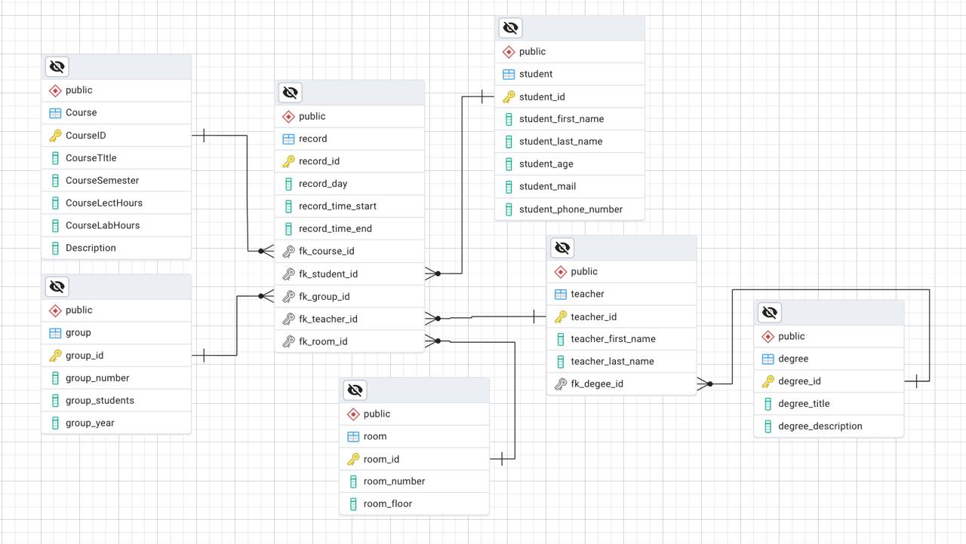

**Рисунок 1 – ERD бази даних**

Висновки

В результаті виконання даної лабораторної роботи ми розпочали знайомитись з СУБД PostegreSQL. На основі побудованої моделі з 2 лабораторної роботи ми реалізували базу даних. Після чого впевнились що згенерована ERD діаграма в PostegreSQL відповідає нашій моделі.